Municipalité de

Saint-Fabien

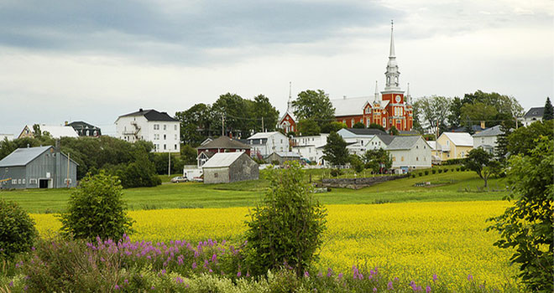

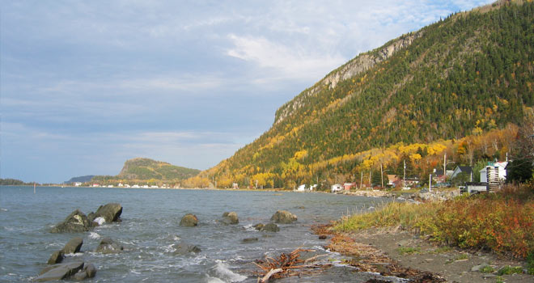

Règlement de lotissement #469

QUÉBEC RÈGLEMENT NUMÉRO 469
MUNICIPALITÉ DE SAINT-FABIEN RÈGLEMENT DE LOTISSEMENT

AVIS DE MOTION : 7 AVRIL 2014

ADOPTION : 2 JUIN 2014

ENTRÉE EN VIGUEUR : 2 JUIN 2014

Modifications incluses dans ce document
Numéro du règlement | Date d’entrée en vigueur
#489-16 | 6 février 2017

SOMMAIRE
Chapitre 1 : Dispositions déclaratoires et interprétatives 5
1.1 Identification du document 5
1.2 But du règlement 5
1.3 Territoire touché 5
1.4 Titres, tableaux et symboles 5
1.5 Unités de mesure 5
1.6 Du texte et des mots 5
1.7 Numérotation 6
1.8 Invalidité partielle du règlement 6
1.9 Préséance 6
1.10 Application du Règlement 6
1.11 Infraction au règlement 6
1.12 Abrogation 6
Chapitre 2: Conditions préalables à l’approbation d’une opération cadastrale 7
2.1 Cession des voies de circulation 7
2.2 Cession de terrain pour fins de parcs ou de terrains de jeux 7
2.3 Utilisation des terrains cédés et des sommes versées 8
2.4 Paiement des taxes municipales 8
2.5 Voie de circulation privée 8
2.6 Opération cadastrale prohibée 8
2.7 Lot adjacent à une rue 8
2.8 Lotissement dans une zone As 8
Chapitre 3 : Tracé des rues publiques et privées 9
3.1 Disposition générale 9
3.2 Ouverture de nouvelles rues 9
3.3 Pente des rues 9
3.4 Emprise des rues 9
3.5 Intersection des rues 10
3.6 Intersection dans les courbes 10
3.7 Distance entre les intersections 11
3.8 Triangle de visibilité 12
3.9 Rue en cul-de- sac 12
3.10 Servitude et droit de passage 13
3.11 Îlot 13
3.12 Distance entre une rue et un cours d’eau ou un lac 13
Chapitre 4 : Superficie et dimensions d’un terrain 14
4.1 Dispositions générales 14
4.2 Superficie et dimensions des terrains desservis 14
4.3 Superficie maximale d’un terrain situé à l’intérieur du périmètre d’urbanisation 14
4.4 Terrain d’angle desservi 14
4.5 Terrain desservi situé du côté extérieur d’une rue courbe 14
4.6 Terrain non desservi 15
4.7 Terrain partiellement desservi 15
4.8 Terrain en bordure d’un lac ou d’un cours d’eau 16
4.9 Terrain en bordure de la route 132 17
4.10 Terrain destiné à des fins d’utilité publique 17
Chapitre 5 : Privilèges au lotissement 18
5.1 Terrain décrit par tenants et aboutissants (art. 256.1 L.A.U.) 18
5.2 Assiette d’une construction (art. 256.2 L.A.U.) 18
5.3 Résidu d’un terrain à la suite d’une expropriation (art. 256.3 L.A.U.) 19
5.4 Agrandissement ou modification d’un lot dérogatoire 19
Chapitre 6 : Les sanctions et recours 20
6.1 Infraction au règlement 20

CHAPITRE 1 : DISPOSITIONS DÉCLARATOIRES ET INTERPRÉTATIVES

1.1 Identification du document
Le présent document est identifié sous le nom de « Règlement de lotissement #469 de la municipalité de Saint-Fabien ».

1.2 But du règlement
Le Règlement de lotissement a pour objet de préciser les conditions préalables à l’approbation d’une opération cadastrale, la manière de tracer les rues publiques et privées, les superficies et les dimensions des terrains ainsi que les privilèges au lotissement.

1.3 Territoire touché
Le Règlement de lotissement s’applique sur tout le territoire de la municipalité de Saint-Fabien.

1.4 Titres, tableaux et symboles
Le texte, les croquis, les titres, les plans, les symboles, les illustrations ainsi que toute autre forme d’expression font partie intégrante du Règlement de lotissement. Dans le cas où plusieurs formes d’expression sont utilisées pour définir une règle ou une norme, il faut interpréter cette règle ou norme en tenant compte de toutes ces formes d’expressions.

En cas de contradiction entre deux normes s’appliquant à un usage, un terrain ou un bâtiment, la norme la plus exigeante prévaut.

1.5 Unités de mesure
Les unités de mesure mentionnées dans le Règlement de lotissement font référence au système métrique.

1.6 Du texte et des mots
Pour l’interprétation et l’application du Règlement de lotissement, les mots ou expressions soulignés sont définis et se retrouvent dans le règlement de zonage en vigueur. Tous les autres mots ou expressions non définis conservent leur sens commun.

L’emploi du verbe au présent inclut le futur. Le singulier comprend le pluriel et vice-versa à moins que le sens n’indique clairement qu’il ne peut logiquement en être ainsi. Avec l’emploi du mot « doit » ou « sera », l’obligation est absolue; les mots « peut » ou « devrait » conservent un sens facultatif.

1.7 Numérotation
Le tableau ci-dessous indique la méthode de numérotation utilisée dans le présent règlement.

1. Numéro du chapitre
1.1 Numéro de la section
1.1.1 Numéro de l’article
1.1.1. 1) Paragraphe
1.1.1. 1) a) Sous-paragraphe

1.8 Invalidité partielle du règlement
Dans le cas où une disposition du Règlement de lotissement est déclarée invalide par un tribunal, la légalité des autres dispositions n’est pas touchée et elles continuent à s’appliquer et à être en vigueur.

1.9 Préséance
Lorsqu’une disposition du présent règlement est incompatible avec tout autre Règlement municipal ou avec une autre disposition du présent règlement, la disposition la plus restrictive ou prohibitive s’applique.

1.10 Application du Règlement
L’administration et l’application du présent règlement relèvent du fonctionnaire désigné, nommé par résolution du conseil municipal de Saint-Fabien.

1.11 Infraction au règlement
Toute personne qui agit en contravention au Règlement de lotissement commet une infraction.

1.12 Abrogation
Ce règlement abroge le Règlement de lotissement # 243 et tous ses amendements.

CHAPITRE 2 : CONDITIONS PRÉALABLES À L’APPROBATION D’UNE OPÉRATION CADASTRALE

2.1 Cession des voies de circulation
Toute opération cadastrale montrant une voie de circulation destinée à être publique ne peut être approuvée avant que le propriétaire du terrain visé par cette opération cadastrale ne se soit engagé, par écrit, à céder pour 1 $ à la municipalité l’emprise de cette voie de circulation.

2.2 Cession de terrain pour fins de parcs ou de terrains de jeux
Comme condition d'approbation d'une opération cadastrale, autre qu'une annulation, une correction, une identification cadastrale d'un terrain déjà construit ou un remplacement de numéro de lots n'entraînant aucune augmentation du nombre de lots, que des rues y soient prévues ou non, le propriétaire doit respecter, selon la demande du conseil, l'une des conditions suivantes :

- Il s'engage à céder à la municipalité une superficie de terrain égale à 5 % de la superficie nette de terrain développé comprise dans le plan proposé, et ce, aux fins d'établir ou d'agrandir un parc, un terrain de jeux ou à maintenir un espace naturel.

- Il verse à la municipalité une somme équivalente à 5 % de la valeur anticipée du site après lotissement. Cette valeur est établie aux frais du propriétaire par un évaluateur agréé mandaté par la municipalité. Le montant maximal de contribution est de 250 $.

- Il s'engage à céder à la municipalité une partie de terrain et il verse une somme. Le total de la valeur du terrain devant être cédé et la somme versée ne doit pas excéder 10 % de la valeur du site, selon les dispositions prévues au paragraphe 2.

Lorsque le propriétaire s'engage à céder une partie de terrain, le terrain ainsi cédé doit convenir, de l'avis du conseil, à l'établissement d'un parc, d'un terrain de jeux ou à l'aménagement d'un espace naturel. La municipalité et le propriétaire peuvent convenir que l'engagement porte sur un terrain faisant partie du territoire de la municipalité qui n'est pas compris dans le site.

Les parcs, les terrains de jeux et les espaces naturels doivent être cédés dans les 30 jours suivant l'enregistrement du projet de subdivision si le terrain à céder est compris à l'intérieur du projet. Si les terrains à céder sont situés à l'extérieur du site, ils doivent être cédés à la municipalité avant l'émission du permis de lotissement. Les actes notariés nécessaires sont aux frais du requérant.

2.3 Utilisation des terrains cédés et des sommes versées
Un terrain cédé en application d'une disposition du présent règlement doit, tant qu'il appartient à la municipalité, n'être utilisé que pour l'établissement ou l'agrandissement d'un parc, d'un terrain de jeux ou pour le maintien d'un espace naturel. De même, la municipalité peut vendre le terrain ainsi acquis, mais le produit de cette vente doit être versé dans un fonds spécial.

Toute somme versée en application d'une disposition du présent règlement doit être déposée dans un fonds spécial. Ce fonds ne doit être utilisé que pour acheter ou aménager des terrains à des fins d'espaces naturels ou pour acheter des végétaux et des plantes pour les propriétés de la municipalité. L'aménagement d'un terrain peut comprendre la construction sur celui-ci d'un bâtiment dont l'utilisation est reliée aux activités du parc, du terrain de jeux ou de l'espace naturel.

2.4 Paiement des taxes municipales
Pour toute opération cadastrale, le propriétaire doit payer les taxes municipales qui sont exigibles et impayées à l’égard des immeubles compris dans le plan.

2.5 Voie de circulation privée
Lorsque le plan d’une opération cadastrale projetée montre une voie de circulation privée, tout propriétaire doit indiquer son caractère privé par une affiche posée à chacune des extrémités de cette voie de circulation.

2.6 Opération cadastrale prohibée
Toute opération cadastrale ne peut être permise si, pour créer un lot conforme aux dispositions contenues dans le règlement, elle a pour effet de rendre dérogatoire un autre lot ou terrain déjà occupé par une construction ou non.

2.7 Lot adjacent à une rue
Dans le cadre d’un projet de lotissement, chaque lot destiné à être occupé par une construction autre qu’agricole doit être adjacent à une rue publique, existante ou projetée, ou à une rue privée cadastrée, conforme au présent règlement.

2.8 Lotissement dans une zone As
Dans les zones As, lorsqu’il y a morcellement pour la création d’un lot destiné à être occupé par une résidence, un accès en front de la rue publique, d’une largeur d’au moins 10 mètres, ne peut être détaché de la terre agricole si celle-ci respecte les conditions suivantes :

- Elle a une profondeur de plus de 60 mètres;

- Elle comporte une superficie de plus de 4 hectares et;

- Elle ne bénéficie pas d’un autre accès à la rue publique.

CHAPITRE 3 : TRACÉ DES RUES PUBLIQUES ET PRIVÉES

3.1 Disposition générale
Les normes de ce chapitre s’appliquent tant aux rues publiques que privées.

3.2 Ouverture de nouvelles rues
L’ouverture de nouvelles rues ne sera permise que dans les zones situées à l’intérieur du périmètre d’urbanisation, ainsi que dans les zones Vil.

L’emprise de la nouvelle rue doit avoir fait l’objet d’un piquetage par un arpenteur-géomètre.

3.3 Pente des rues
La pente de toute rue principale ou commerciale de 20 mètres de largeur d’emprise ne peut être inférieure à 0,5 %, ni supérieure à 8 %.

Dans les rues locales résidentielles, la pente ne peut être inférieure à 0,5 %, ni supérieure à 10 %, sauf sur une longueur maximum de 60 mètres où elle peut atteindre 12 %.

Toute rue d’utilisation industrielle ou sur laquelle la circulation lourde pourra être importante ne doit pas avoir une pente inférieure à 0,5 % ni supérieure à 5 %.

Dans un rayon de 20 mètres d’une intersection, la pente de toute rue ne doit pas être supérieure 5 %.

3.4 Emprise des rues
La largeur minimale de l'emprise d’une rue doit être de
15 mètres. Lorsque le tracé projeté est prévu entre 2 terrains déjà construits, l’emprise pourra être de 8 mètres sur la section de rue adjacente aux terrains construits, à la condition que la future marge avant des bâtiments existants ne soit pas inférieure à 3 mètres.

3.5 Intersection des rues
Les intersections doivent être à angles droits. Toutefois elles peuvent être à angles moindres, lorsque les conditions topographiques ne permettent pas les angles droits pourvu qu’elles ne soient pas moindres que 70°.

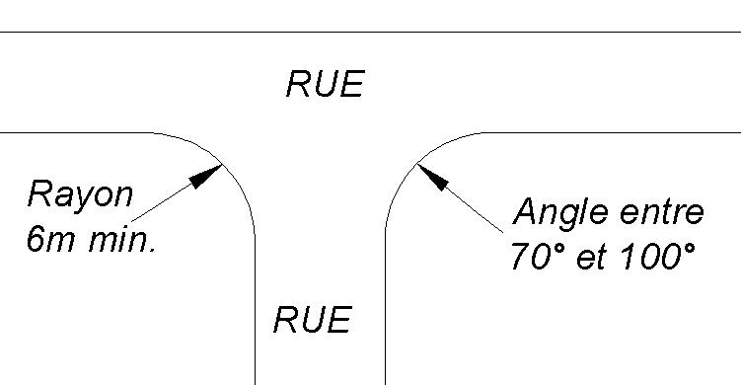

3.6 Intersection dans les courbes
Il ne doit pas y avoir d’intersection du côté intérieur des courbes dont le rayon est de moins de 180 mètres, ni du côté extérieur de celles dont le rayon est de moins de 120 mètres.
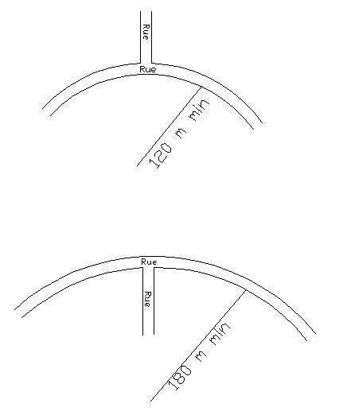

Il ne doit pas y avoir de courbe de rayon intérieur inférieur à 90 mètres à moins de 30 mètres d’une intersection.

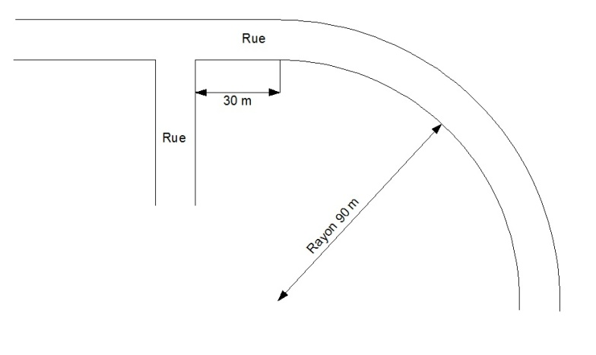

3.7 Distance entre les intersections
La distance minimale entre 2 intersections de même côté d’une rue doit être de 50 mètres. Les intersections qui aboutissent sur la même rue, mais d’un côté différent de cette rue doivent être distantes d’au moins 30 mètres.

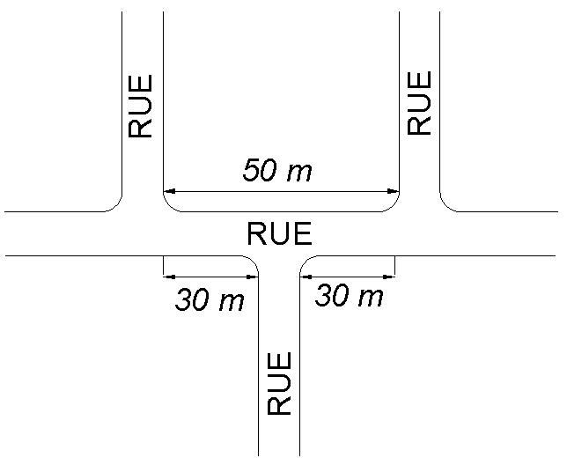

3.8 Triangle de visibilité
Sur tout terrain d’angle un triangle de visibilité doit être aménagé dont les côtés ont 6 mètres mesurés à partir de l’intersection des lignes d’emprise.

Ce triangle doit être laissé libre de tout obstacle d’une hauteur supérieure à 60 centimètres du niveau de la rue.
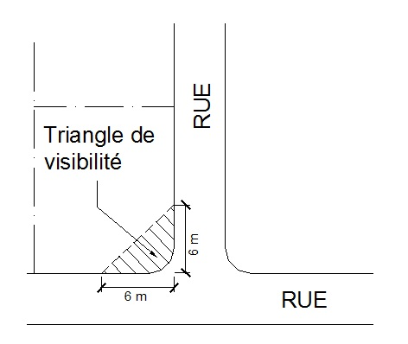

3.9 Rue en cul-de- sac
La longueur d’une rue en cul-de-sac ne doit pas excéder 240 mètres de longueur et devra se terminer par un rond-point dont le diamètre ne peut être inférieur à 35 mètres. De plus, un aménagement d’une largeur d’au moins 10 mètres de largeur doit être réalisé au centre du rond-point pour contrôler la circulation autour de ce dernier.

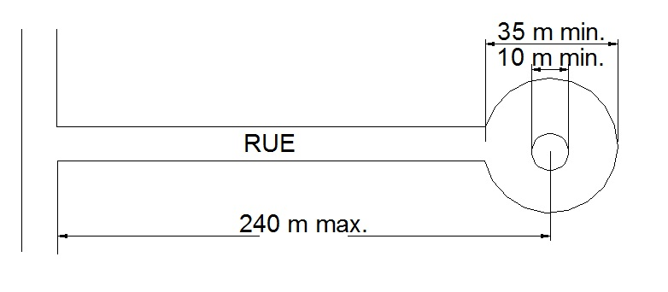

3.10 Servitude et droit de passage
La municipalité exige seule ou conjointement avec les compagnies de services publics, tous les droits de passage qu’elle juge avantageux tant au point de vue économique et esthétique ou pour des fins publiques, tels que les réseaux d’alimentation en eau et en électricité, les réseaux d’égouts et les réseaux téléphoniques.

3.11 Îlot
La longueur d’un îlot doit être comprise entre 100 et 400 mètres. Les îlots résidentiels de plus de 250 mètres de longueur doivent être traversés, par le centre ou approximativement par le centre, par au moins un sentier piétonnier d’une largeur d’au moins 1,5 mètre. Les îlots doivent être orientés afin de maximiser l’ensoleillement du plus grand nombre de lots possible.

La largeur minimum des îlots destinés à la construction d’habitations doit être suffisante pour permettre 2 rangées de terrains adossés. Cette largeur doit correspondre à 2 fois la profondeur minimum des terrains exigés par le présent règlement.

Afin de réduire au minimum le nombre d’intersections à la première rue, le plus long côté des îlots doit y être parallèle.

3.12 Distance entre une rue et un cours d’eau ou un lac
La construction d’une nouvelle rue à proximité d’un cours d’eau ou un lac doit respecter une distance d’au moins 75 mètres de la ligne des hautes eaux de ce cours d’eau ou ce lac.

CHAPITRE 4 : SUPERFICIE ET DIMENSIONS DES TERRAINS

4.1 Dispositions générales
De façon générale, les lignes latérales des terrains doivent être perpendiculaires à la ligne d’emprise.

Toutefois, dans le but d’adoucir des pentes, d’égaliser des superficies de terrains, de dégager des perspectives et d’assurer un meilleur ensoleillement et une économie d’énergie, les lignes latérales peuvent être obliques par rapport aux lignes de rues.

4.2 Superficie et dimensions des terrains desservis
La superficie et les dimensions minimales d’un terrain desservi sur lequel doit être érigée chaque construction applicable à toute nouvelle opération cadastrale sont indiquées dans le tableau suivant, selon le type d’usage:

Usage | Dimensions minimales des terrains desservis ⁽¹⁾
 | Largeur | Profondeur | Superficie
Unifamilial isolée | 21,0 | 27,0 | 613
Unifamiliale jumelée | 16,5 | 27,0 | 460
Unifamiliale en rangée | 10,5 | 27,0 | 292
Bifamiliale isolée | 21,0 | 27,5 | 650
Maison mobile | 21,0 | 27,0 | 613
Multifamiliale | 21,0 | 27,0 | 613
Station service | 30,0 | 27,0 | 810
Poste d’essence | 30,0 | 27,0 | 810
Autre bâtiment principal | 21,0 | 27,0 | 613
⁽¹⁾ La largeur peut diminuer de 5 % ou la profondeur de 10 % à condition que la norme de superficie soit respectée.

4.3 Superficie maximale d’un terrain situé à l’intérieur du périmètre d’urbanisation
En aucun cas la superficie d’un terrain situé à l’intérieur du périmètre d’urbanisation, sur lequel doit être érigée une habitation unifamiliale, ne devra excéder 4 000 m².

4.4 Terrain d’angle desservi
Pour tout terrain d’angle desservi, une addition de 3 mètres à la largeur minimale est exigée. Toutefois, pour les usages des groupes commercial, para-industriel ou industriel, une addition de 10 mètres à la largeur minimale est exigée.

4.5 Terrain desservi situé du côté extérieur d’une rue courbe
Tout terrain desservi situé du côté extérieur d’une rue courbe peut voir sa largeur minimale mesurée sur la ligne avant diminuée à 12 mètres à la condition que la largeur du terrain soit d’au moins 18 mètres à la mi-profondeur.

4.6 Terrain non desservi
Tout terrain sur lequel doit être érigé un bâtiment principal qui est non desservi par un réseau d’aqueduc et un réseau d’égout sanitaire doit avoir une superficie minimale de 3 000 mètres carrés et une largeur minimale de 50 mètres. Toutefois, si le terrain à bâtir est situé sur la ligne extérieure d’une courbe dont le rayon de courbure est égal ou inférieur à 30 mètres, alors la largeur minimale du terrain mesurée sur la ligne avant peut être réduite de 40 %. Par ailleurs, si le terrain à bâtir est situé sur la ligne intérieure d’une courbe dont le rayon de courbure est égal ou inférieur à 30 mètres, alors la largeur minimale du terrain mesurée sur la ligne arrière peut être réduite de 40 %.

Règlement de modification #489-16, article 2, paragraphe 1, 2017-02-06

4.7 Terrain partiellement desservi
Le terrain sur lequel doit être érigé chaque bâtiment principal projeté doit, s’il est partiellement desservi, avoir une superficie minimale de 1500 m² et une largeur minimale de 25 mètres. Si le terrain est situé sur la ligne extérieure ou intérieure d’une courbe dont le rayon de courbure est de 20 mètres et plus égal ou inférieur à 30 mètres, alors la largeur minimale du terrain mesurée sur la ligne avant peut être réduite à un minimum de 15 mètres.

4.8 Terrain en bordure d’un lac ou d’un cours d’eau
Les terrains situés en tout ou en partie à l’intérieur d’une bande de 300 mètres d’un lac, ceux situés à l’intérieur d’une bande de 100 mètres d’un cours d’eau à débit régulier et les terrains riverains aux lacs et cours d’eau à débit régulier ou intermittent devront respecter les superficies et dimensions minimales suivantes :

- Le terrain non desservi doit avoir une superficie minimale de 4000 m², une largeur minimale de 50 mètres et une profondeur minimale de 75 mètres. Si le terrain en question est situé sur la ligne extérieure ou intérieure d’une courbe dont le rayon de courbure est égal ou inférieur à 30 mètres, alors la largeur minimale du terrain mesuré sur la ligne avant peut être réduite à un minimum de 30 mètres.

- Si le terrain est partiellement desservi, la superficie minimale doit être de 2000 m², alors que la largeur minimale doit être de 25 mètres avec une profondeur de 75 mètres. De plus, pour les terrains riverains, la largeur minimale doit être de 30 mètres avec une superficie de 2250 m². Si le terrain en question est situé sur la ligne extérieure ou intérieure d’une courbe dont le rayon de courbure est égal ou inférieur à 30 mètres, alors la largeur minimale du terrain mesuré sur la ligne avant peut être réduite à un minimum de 15 mètres.

- Le terrain, s’il est desservi par un réseau d’aqueduc et d’égout, doit avoir une profondeur minimale de 45 mètres, seulement si ce dernier se retrouve en tout ou en partie à l’intérieur d’une bande riveraine de 25 mètres d’un cours d’eau ou d’un lac.

4.9 Terrain en bordure de la route 132
Le terrain borné par la Route 132 et situé à l’extérieur du périmètre d’urbanisation doit avoir une superficie minimale de 6 000 m² et une largeur minimale de 100 mètres. Toutefois, si le terrain est situé sur la ligne extérieur ou intérieur d’une courbe dont le rayon de courbure est égal ou inférieur à 30 mètres, la largeur minimale du terrain mesurée sur la ligne avant peut être réduite à 60 mètres.

Tableau 4.9 : Résumé dela superficie et des dimensions des terrains
Terrain | Superficie minimale (m²) | Largeur minimale (m) | Profondeur minimale (m)
Non desservi pour les terrains riverains. | 4000 | 50 | 75
Non desservi | 3000 | 50 | -
Partiellement desservi | 2000 | 25 | 75
Partiellement desservi pour les terrains riverains. | 2250 | 30 | 75
Desservi  Terrain en tout ou en partie à l’intérieur d’une bande riveraine de 25 mètres d’un cours d’eau ou lac. | Voir article 4.2 |  | 45
Desservi  Terrain en totalité à l’extérieur de la bande riveraine de 25 mètres. | Voir article 4.2
Terrain en bordure de la route 132 à l’extérieur du perimètre d’urbanisation | 6 000 | 100 |  | ___

Règlement de modification #489-16, article 2, paragraphe 2, 2017-02-06

4.10 Terrain destiné à des fins d’utilité publique
Un terrain destiné à être occupé par un bâtiment ou une construction servant à des fins d’utilité publique peut faire l’objet d’une opération cadastrale sans être tenu de respecter les normes minimales exigées.

CHAPITRE 5 : PRIVILÈGES AU LOTISSEMENT

5.1 Terrain décrit par tenants et aboutissants (art. 256.1 L.A.U.)
Un permis autorisant une opération cadastrale ne peut être refusé à l’égard d’un terrain qui, le 31 mai 1983, ne forme pas un ou plusieurs lots distincts sur les plans officiels du cadastre et dont les tenants et aboutissants sont décrits dans un ou plusieurs actes enregistrés à cette date, pour le seul motif que la superficie ou les dimensions de ce terrain ne lui permettent pas de respecter les dispositions du règlement de lotissement, si les conditions suivantes sont respectées :

- Le 31 mai 1983, la superficie et les dimensions de ce terrain lui permettent de respecter les exigences relatives aux opérations cadastrales applicables à cette date et;

- Un seul lot résulte de l’opération cadastrale, sauf si le terrain est compris sur plusieurs lots originaires, auquel cas un seul lot par lot originaire résulte de l’opération cadastrale.

5.2 Assiette d’une construction (art. 256.2 L.A.U.)
Un permis autorisant une opération cadastrale ne peut être refusé, pour le seul motif que la superficie ou les dimensions du terrain ne lui permettent pas de respecter les dispositions du Règlement de lotissement, à l’égard d’un terrain qui respecte les conditions suivantes :

- Le 31 mai 1983, ce terrain ne formait pas un ou plusieurs lots distincts sur les plans officiels du cadastre;

- Le 31 mai 1983, ce terrain était l’assiette d’une construction érigée et utilisée conformément à la réglementation alors en vigueur, le cas échéant, ou protégée par des droits acquis;

- L’opération cadastrale doit, pour être permise, avoir comme résultat la création d’un seul lot ou, lorsque le terrain est compris dans plusieurs lots originaires, d’un seul lot par lot originaire.

Les paragraphes 1) et 2) s’appliquent même dans le cas où la construction est détruite par un sinistre après le 31 mai 1983.

5.3 Résidu d’un terrain à la suite d’une expropriation (art. 256.3 L.A.U.)
Un permis autorisant une opération cadastrale ne peut être refusé, pour le seul motif que la superficie ou les dimensions du terrain ne lui permettent pas de respecter les dispositions relatives au lotissement, à l’égard d’un terrain qui constitue le résidu d’un terrain :

- Dont une partie a été acquise à des fins d’utilité publique par un organisme public ou par une autre personne possédant un pouvoir d’expropriation, et ;

- Qui immédiatement avant cette acquisition avait une superficie et des dimensions suffisantes pour respecter la réglementation alors en vigueur ou pouvait faire l’objet d’un privilège au lotissement décrit dans cette section.

L’opération cadastrale doit, pour être permise, avoir comme résultat la création d’un seul lot, ou lorsque le terrain est compris dans plusieurs lots originaires, d’un seul lot par lot originaire.

5.4 Agrandissement ou modification d’un lot dérogatoire
Un lot dérogatoire peut être agrandi ou modifié sans respecter les normes minimales de lotissement prévues au présent règlement, si les conditions suivantes sont respectées :

- Il est impossible de créer un lot conforme aux normes de lotissement prévues.

- Le lot est protégé par un privilège au lotissement tel que décrit aux articles 5.1, 5.2 ou 5.3.

- La superficie et les dimensions du nouveau lot créé sont égales ou supérieure à la superficie et aux dimensions initiales du lot.

- L’opération cadastrale ne doit pas avoir pour effet de rendre dérogatoire un lot adjacent.

- L’opération cadastrale ne doit pas avoir pour effet de rendre les lots non conformes à une autre disposition d’un Règlement d’urbanisme.

CHAPITRE 6 : LES SANCTIONS ET RECOURS

6.1 Infraction au règlement
Toute personne qui agit en contravention au Règlement de lotissement commet une infraction :

Est coupable d’une infraction la personne qui :

- Omet de se conformer à l’une des dispositions du règlement de lotissement.

- Fais une fausse déclaration ou produis des documents erronés dans le but d’obtenir un permis requis.

- Fais, falsifie ou modifie tout permis requis.

- Refuse de recevoir le fonctionnaire désigné qui en fait la demande ou refuse de lui donner accès aux immeubles qu’il doit inspecter en vertu du règlement.

